BỘ GIÁO DỤC VÀ ĐÀO TẠO

TRƯỜNG ĐẠI HỌC MỎ - ĐỊA CHẤT

BÁO CÁO SINH HOẠT HỌC THUẬT

BÊ TÔNG THÔNG MINH SIÊU TÍNH NĂNG
CÓ KHẢ NĂNG CẢM ỨNG SỰ THAY ĐỔI ỨNG SUẤT

GV.TS. LÊ HUY VIỆT

HÀ NỘI, 2021

1. ĐẶT VẤN ĐỀ
Các công trình bê tông quy mô lớn như nhà cao tầng, các cầu nhịp lớn, đập bê tông cốt thép bị phá hủy đột ngột do xuống cấp dẫn đến thảm họa công trình gây ra thiệt hại to lớn về người và tài sản. Bảng 1 tổng hợp một số thảm họa công trình điển hình trong quá khứ và gần đây trên thế giới. Các thảm họa của các công trình đặt ra vấn đề cấp thiết trong công tác đánh giá, kiểm tra tình trạng an toàn của kết cấu công trình (structural health monitoring system) cho tất cả các quốc gia trên thế giới, đặc biệt cho các công trình xây dựng có tuổi thọ cao. Các phương án xây dựng các công trình mới có tính đến giải pháp đánh giá tình trạng kết cấu ngay từ khi xây dựng cũng ngày càng được quan tâm.
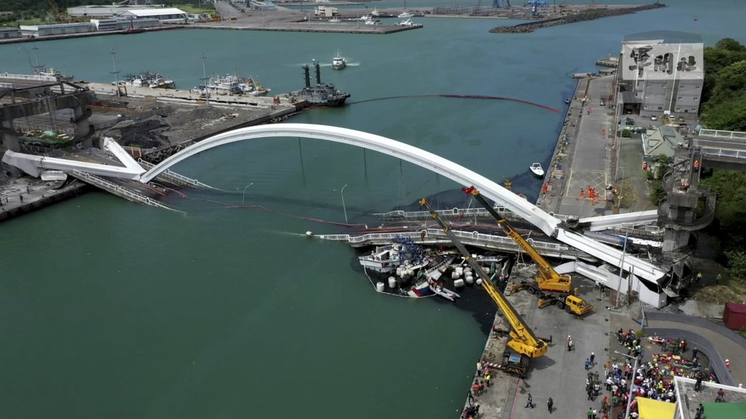
Hình 1 – Phá hủy cầu Nanfang'ao, Đài Loan (2019). Ảnh nguồn internet.
Bảng 1 – Thiệt hại về người và kinh tế do các thảm họa công trình điển hình
Tên công trình | Vị trí | Năm xây dựng | Năm xảy ra | Số người chết | Thiệt hại (tỷ VNĐ) * | Tham khảo
Sampoong Department Store | Hàn Quốc | 1989 | 1995 | 502 | 5400 | [1]
Point pleasant bridge | Mỹ | 1928 | 1967 | 47 | 3500 | [2]
Tous dam | Tây Ban Nha | 1978 | 1982 | 25 | 6600 | [3]
I-35W Mississippi River bridge | Mỹ | 1967 | 2007 | 13 | 11250 | [4]
Dhaka savar rana plaza | Bangladesh | - | 2013 | 1,134 | 1495 | [5]
Nanfang'ao Bridge | Đài Loan | 1998 | 2019 | 6 | 695 | [6]
*: quy đổi gần đúng theo tỷ giá ngoại tệ thời điểm thống kê.
Các báo cáo về nguyên nhân phá hủy đột ngột của các công trình chỉ ra rằng: các công trình bê tông cốt thép quy mô lớn (nhịp lớn) thường sử dụng kết cấu bê tông cốt thép ứng lực trước hoặc kết cấu bê tông cốt thép kết hợp hệ dây cáp ứng lực trước, một trong số các nguyên nhân chính gây ra sự phá hủy của kết cấu là do sự mất ứng suất của cáp khi mà cáp bị ăn mòn và đứt nhưng không được phát hiện và cảnh báo sớm. Việc phát hiện và cảnh báo sớm sự mất ứng suất của cáp ở một vị trí hoặc một vài vị trí trong kết cấu bê tông ứng trước có thể giúp cơ quan quản lý kiểm soát và lên phương án sửa chữa, khắc phục kịp thời không để xảy ra sự phá hủy đột ngột của toàn bộ kết cấu gây ra thảm họa công trình.
Hiện nay, nhiều công trình cầu nhịp lớn vượt sông vượt biển ở Việt Nam sử dụng kết cấu bê tông ứng lực trước hoặc cáp ứng lực trước có tuổi thọ cao và nguy cơ mất ứng suất của cáp ứng lực trước do chịu tác dụng ăn mòn của môi trường lớn tuy nhiên thiếu các công cụ giám sát và kiểm tra sự mất ứng suất của cáp ứng lực trước. Bên cạnh đó, cùng với sự phát triển của kinh tế xã hội, nhu cầu xây mới các công trình dân dụng và hạ tầng quy mô lớn, nhịp lớn sử dụng kết cấu bê tông ứng lực trước ngày càng cao. Việc sớm áp dụng công nghệ mới trong quản lý an toàn của kết cấu (cụ thể sự mất ứng suất của kết cấu bê tông ứng lực trước hoặc kết cấu sử dụng cáp ứng lực trước) có ý nghĩa khoa học và thực tiễn sâu sắc.
Nhiều biện pháp khác nhau đã được đề xuất và sử dụng để giám sát hư hỏng ban đầu và đánh giá an toàn của các công trình bê tông hiện nay trên thế giới cũng như ở Việt Nam như kiểm tra bằng mắt, sử dụng các cảm biến (sensor) hoặc sử dụng kỹ thuật quét laser hoặc đánh giá bằng hình ảnh. Tuy nhiên, các phương pháp này vẫn tồn tại các hạn chế như sau:
(1) Kiểm tra bằng mắt: phụ thuộc nhiều vào đánh giá của chuyên gia, chi phí nhân công và thời gian kiểm tra lâu và độ tin cậy của kết quả đánh giá thấp;
(2) Sử dụng cảm biến có thể gắn được hoặc chôn vào bê tông: do tính chất của bê tông, độ tin cậy và hiệu suất vốn có của cảm biến, độ bền và tuổi thọ sử dụng của cảm biến thấp và việc tăng số lượng cảm biến để giám sát trên diện rộng sẽ dẫn đến chi phí cao;
(3) Kỹ thuật quét laser không tiếp xúc hoặc sử dụng đánh giá bằng hệ thống camera hình ảnh: khả năng áp dụng bị hạn chế theo các yếu tố môi trường và việc kiểm tra bên trong bê tông bằng cách quét hoặc chụp hình bên ngoài là không thể.
Để khắc phục những hạn chế của công nghệ hiện nay trong đánh giá độ bền để giám sát hư hỏng ban đầu và đánh giá an toàn của các công trình bê tông, một hệ thống giám sát thông minh dựa trên vật liệu bê tông thông minh có khả năng tự cảm biến đã được đề xuất và nghiên cứu phát triển gần đây. Công nghệ đề xuất sử dụng vật liệu bê tông thông minh trong đánh giá sự an toàn của kết cấu có thể thay đổi mô hình theo dõi tình trạng kết cấu của các công trình quy mô lớn bằng cách phát triển các thành phần của kết cấu có khả năng tự cảm biến và có khả năng phát hiện hư hại (nứt) ban đầu từ cấp độ vật liệu. Sự khác biệt có thể được tìm thấy ở chỗ nó có thể phát hiện hư hỏng bê tông ban đầu trong thời gian thực bằng cách giải quyết các nhược điểm của cảm biến hiện có và phương pháp kiểm tra quét laser hay hình ảnh, vì vậy nó có thể đóng vai trò như một hệ thống phòng chống thảm họa cho các công trình bê tông quy mô lớn. Bê tông thông minh sử dụng trong quản lý mất ứng suất của cáp trong kết cấu bê tông ứng lực trước được đề xuất sử dụng ở vị trí đầu neo bên ngoài của cáp trong kết cấu bê tông ứng lực trước hoặc cáp dây căng (tác dụng như tấm đệm ở đầu neo cáp) mà không cần can thiệp vào thành phần bên trong kết cấu hiện có. Do đó, bê tông thông minh có thể được áp dụng để kiểm soát sự mất ứng suất của cáp cho công trình xây mới hoặc công trình hiện hữu.
Các nghiên cứu hiện nay trên thế giới tập trung chủ yếu nghiên cứu bê tông thông minh với khả năng cảm biến sự hình thành vết nứt hoặc sự thay đổi biến dạng. Ở Việt Nam, nghiên cứu bê tông thông minh với khả năng tự cảm biến hiện vẫn đang là lĩnh vực mới và tiềm năng. Nhóm nghiên cứu của Nguyễn Duy Liêm và cộng sự [27] công bố nghiên cứu về bê tông thông minh có khả năng cảm biến vết nứt sử dụng muội than và xỉ lò cao (GGBS) dưới tác dụng tải trọng kéo. Các nghiên cứu về bê tông thông minh với khả năng cảm biến ứng suất hiện nay chủ yếu cho bê tông có cường độ không cao và khả năng tự cảm biến ứng suất nhỏ (dưới 20 MPa) [7,28] không đáp ứng được yêu cầu cảm biến ứng suất của cáp ứng lực trước. Bê tông thông minh ứng dụng để cảm biến sự mất ứng suất của cáp trong bê tông ứng lực trước yêu cầu vật liệu bê tông thông minh có khả năng cảm biến ứng suất cao (khoảng từ 40-50 MPa). Vì vậy, việc nghiên cứu bê tông thông minh cường độ cao có khả năng tự cảm biến ứng suất có ý nghĩa khoa học lớn.
Như vậy, việc thực hiện “Nghiên cứu chế tạo bê tông thông minh cường độ cao có khả năng tự cảm biến ứng suất” là rất cần thiết, có ý nghĩa khoa học, thực tiễn to lớn và khả thi cao.

2. Khái niệm bê tông thông minh có khả năng tự cảm ứng ứng suất
Bê tông thông minh với khả năng tự cảm biến ứng suất và các hư hại (vết nứt) hoạt động dựa trên đánh giá sự thay đổi điện trở của nó dưới tác dụng của tải trọng [7]. Như biểu diễn trên hình 2, các chất tăng cường (functional fillers) với độ dẫn điện cao (dạng hạt hoặc sợi kích thước từ milimét, micromét đến nanomét) được trộn thêm vào trong bê tông để tạo ra một mạng lưới các chất dẫn điện trong bê tông. Dưới tác dụng của tải trọng (ứng suất), khi khoảng cách giữa các chất tăng cường trong mạng lưới dẫn điện thay đổi hoặc khi các vết nứt hình thành gây ra sự thay đổi trong mạng lưới dẫn điện dẫn đến điện trở của bê tông thay đổi. Dựa vào đó, ứng suất hoặc sự hình thành các hư hại (vết nứt) trong bản thân kết cấu sử dụng bê tông thông minh có thể được nhận biết. Hay nói cách khác chính bản thân kết cấu sử dụng bê tông trở thành cảm biến ở tất cả các vị trí. Vì vậy, vật liệu bê tông này (bê tông có sử dụng thêm các vật liệu tăng cường có độ dẫn điện cao) được gọi là bê tông có khả năng tự cảm biến (self-sensing concretes) hay bê tông thông minh có khả năng tự cảm biến (smart concretes with self-sensing ability). Các chất tăng cường có độ dẫn điện cao thường được sử dụng để tăng khả năng cảm biến của bê tông thông minh như: bột carbon đen (carbon black), sợi thép (steel fibers), ống sợi nano carbon (carbon nanotube), bột nickel, … [8–26]. Hình ảnh một số chất tăng cường được biểu diễn trên hình 3. Việc lựa chọn các vật liệu tăng cường có độ dẫn điện cao được xem xét dựa trên khả năng và phương pháp phân tán vật liệu trong bê tông, sự ảnh hưởng đến cường độ và khả năng chịu lực của bê tông cũng như giá thành của vật liệu.
 | (a)
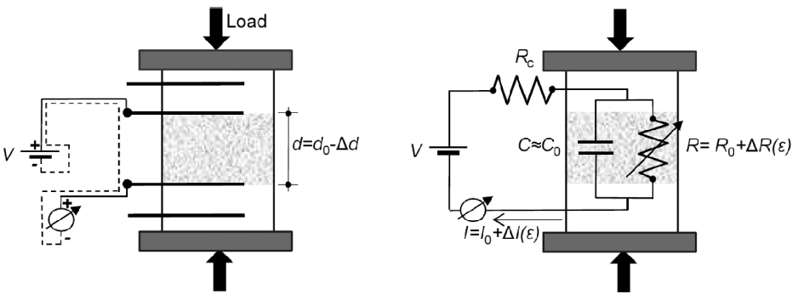 | (b)
 | (c)
Hình 2 – Cấu tạo bê tông thông minh (a), thí nghiệm xác định thay đổi điện trở của bê tông thông minh dưới tác dụng tải trọng (b) và phản ứng cơ điện điển hình của bê tông thông minh (c) [1]
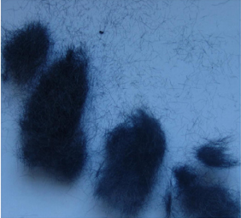  (a) carbon fiber | 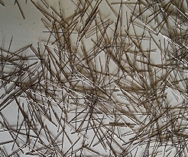  (b) steel fiber
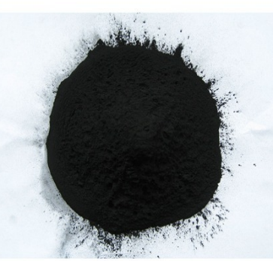
(c) carbon nanotube
Hình 3 – Hình ảnh một số chất tăng cường độ dẫn điện cao

3. Giới hạn các nghiên cứu hiện tại về bê tông thông minh
Các kết cấu bê tông ứng lực trước, yêu cầu ứng suất cảm ứng khoảng từ 50 tới 60 Mpa. Tuy nhiên, khả năng cảm ứng sự thay đổi ứng suất của bê tông hiện tại bị giới hạn ở ứng suất dưới 20 MPa do sự khó khăn của phân tán đều các chất chèn tính năng vào trong bê tông.
Bảng 2 – Tổng hợp bê tông thông minh với khả năng cảm ứng ứng suất
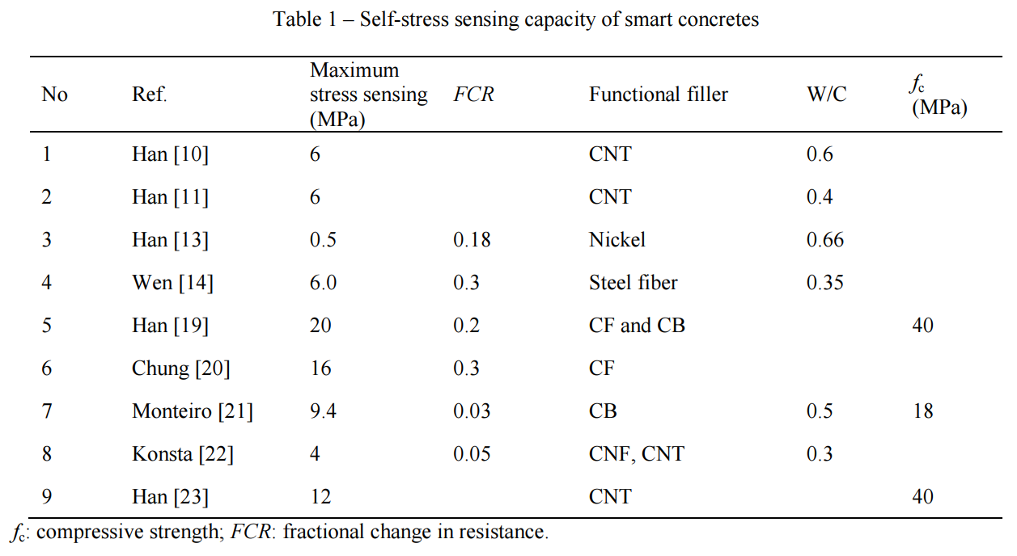

4. Chế tạo bê tông siêu tính năng có khả năng tự cảm biến ứng suất
Bê tông siêu tính năng (Ultra high performance concretes) là bê tông cường độ siêu cao (cường độ trên 150 Mpa theo ACI), khả năng chống thấm, chịu tải trọng động, va đập tốt.
Chất tăng cường độ dẫn điện cao được sử dụng là sợi thép (steel fibers) và ống nano carbon (MWCNTs):
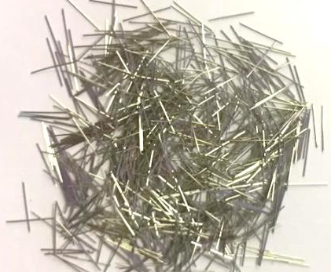  (a) Sợi thép (steel fiber) | 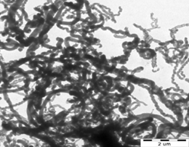  (b) Ống nano các bon (MWCNT)
Hình 4 – Hình ảnh chất tăng cường
Bảng 3 - Thành phần của bê tông siêu tính năng
 | Cement | Silica fume | Silica powder | Silica sand | Water | SP | MW  CNT | Deformer † | Fiber (vol.%) | Độ chảy (mm) | Cường độ nén  (MPa)
UHPC | 1.0 | 0.15 | 0.25 | 1.0 | 0.2 | 0.042 | - | - | - | 245 | 154
UMWF | 1.0 | 0.15 | 0.25 | 1.0 | 0.2 | 0.098 | 0.5 | 0.25 | 2.0 | 220 | 155
SP: Super plasticizer containing 25% solid and 75% water;
MWCNT: Multi-walled carbon nanotube;
†: Weigh ratio percentage of cement.

Bảng 4 – Đặc điểm của chất tăng cường
Loại | Đường kính  (μm) | Chiều dài  (mm) | Cường độ kéo  (MPa) | Môđun đàn hồi  (GPa)
Steel fiber | 200 | 6.0 | 2104 | 200
MWCNT | 0.05 ~ 0.20 | 1.0x10⁻³ | - | -

4.1. Phương pháp phân tán chất tăng cường độ dẫn điện cao (MWCNTs, steel fibers) trong bê tông tính năng siêu cao
Phương pháp phân tán chất tăng cường MWCNTs được biểu diễn như trong hình 5.
Quy trình chế tạo gồm 7 bước:
Bước 1, MWCNTs được xử lý phân tán trong nước sử dụng máy Sonication trong 2h để các sợi nano carbon phân tách nhau và phân tán đều trong nước;
Bước 2, các vật liệu của bê tông tính năng siêu cao gồm cát, xi măng, bột silic (silica powder) được trộn khô đều bằng máy trộn trong 5 phút;
Bước 3, dung dịch gồm MWCNTs và nước sau khi được phân tán trong bước 1 đem trộn với muội silic (silica fume).
Bước 4, hỗn hợp vật liệu trộn khô ở bước 2 được cho vào trộn đều với hỗn hợp MWCNTs, nước, và muội silic ở bước 3;
Bước 5, phụ gia tăng dẻo (super-plasticizer) được cho thêm vào cối trộn để tăng độ chảy cho hỗn hợp trộn. Máy trộn được duy trì cho đến khi hỗn hợp đạt độ chảy.
Bước 6, kiểm tra độ chảy sử dụng thiết bị phễu đo độ sụt trên bàn (mini cone table)
Bước 7, sau khi hỗn hợp vữa đảm bảo độ sụt cho phép thì sợi thép được phân tán từ từ bằng tay vào trong hỗn hợp vữa. Hỗn hợp trộn được đổ vào khuôn và sử dụng bàn rung nhẹ để bọt khí thoát ra. Sau đó mẫu được bảo quản ở nhiệt độ phòng trong 1 ngày trước khi tháo ván khuôn.
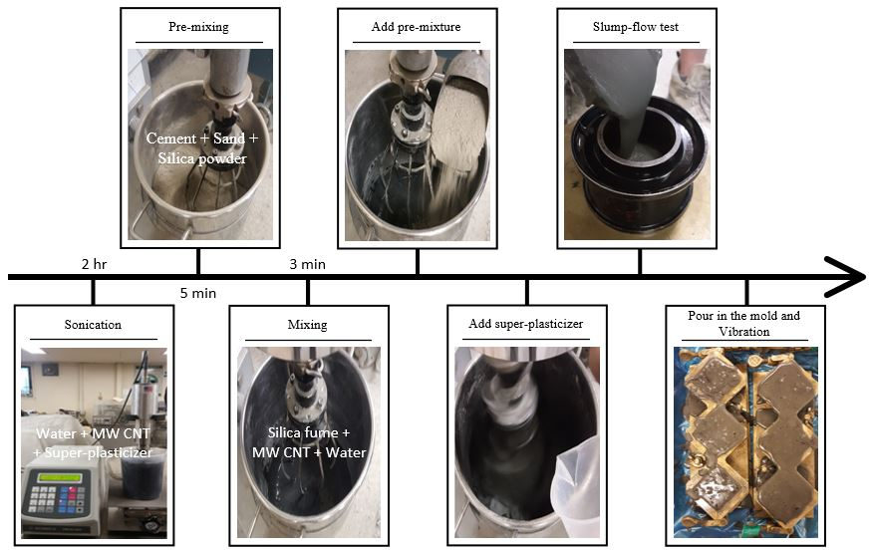
Hình 5 – Quy trình phân tán ống nano carbon (MWCNTs) trong bê tông tính năng siêu cao

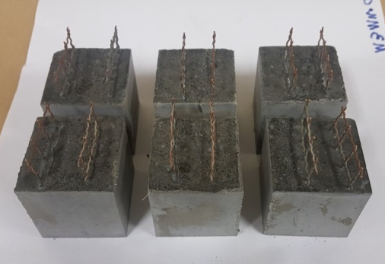
Hình 6 – Mẫu thí nghiệm
5. Kết quả thí nghiệm
Hình 7 biểu diễn thí nghiệm khả năng cảm biến của bê tông thông minh dưới tác dụng tải trọng nén. Máy UTM (khả năng nén 300 tấn) được sử dụng để tạo ứng suất nén cho bê tông thông minh. Máy đo điện trở xoay chiều được sử dụng để ghi lại sự thay đổi điện trở của bê tông thông minh dưới tác dụng của tải trọng. Kết quả đo điện trở và tải trọng nén từ máy UTM được tổng hợp và phân tích.
Hình 8 mô tả quan hệ giữa sự thay đổi điện trở và ứng suất của bê tông thông minh. Khi ứng suất nén tăng từ 20 tới 100 Mpa, điện trở của bê tông thông minh có sự giảm rõ rệt.
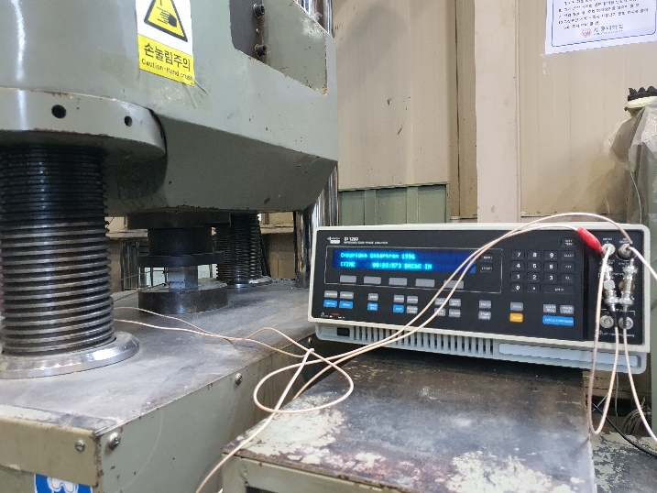
Hình 7 – Thí nghiệm khả năng cảm biến của bê tông thông minh dưới tải trọng nén
Hình 8 – Quan hệ giữa sự thay đổi điện trở và ứng suất
Hình 9 biểu diễn kết quả thí nghiệm tấm bê tông thông minh dưới sự kiểm soát ứng suất. Khi ứng suất nén tăng đến 50 Mpa, điện trở của tấm bê tông thông minh giảm. Khi dỡ tải (ứng suất nén về 0), điện trở của tấm bê tông thông minh tăng trở lại. Dựa vào sự thay đổi điện trở của tấm bê tông thông minh, sự mất ứng suất đột ngột của cáp ứng lực trước có thể được cảnh báo.

Hình 9 – Quan hệ giữa thay đổi điện trở và ứng suất theo thời gian đo

6. Kết luận
Các khái niệm mới về bê tông thông minh được giới thiệu trong báo cáo. Phương pháp mới cho phép phân tán ống nano các bon (MWCNT) vào trong bê tông siêu tính năng (UHPC) đã được trình bày.
Cường độ của bê tông siêu tính năng tăng nhẹ khi gia cường MWCNT.
Điện trở của bê tông thông minh siêu tính năng thay đổi rõ rệt dưới tải trọng nén.
Tấm bê tông thông minh sử dụng bê tông thông minh siêu tính năng biểu diễn khả năng cảm ứng sự thay đổi của ứng suất nén có thể được sử dụng để quản lý tình trạng mất ứng suất trong các kết cấu bê tông ứng suất trước.

Tài liệu tham khảo
[1] http://www.greatdisasters.co.uk/the-sampoong-department-store-collapse/.
[2] https://transportation.wv.gov/highways/bridge_facts/Modern-Bridges/Pages/Silver.aspx.
[3] https://damfailures.org/case-study/tous-dam-spain-1982/.
[4] https://www.npr.org/2017/08/01/540669701/10-years-after-bridge-collapse-america-is-still-crumbling.
[5] https://www.ilo.org/safework/countries/africa/algeria/lang--en/index.htm.
[6] https://www.engineering.com/story/what-caused-taiwans-nanfangao-bridge-to-collapse.
[7] B. Han, X. Yu, J. Ou, Self-sensing concrete in smart structures, Butterworth Heinemann, Elsevier, Kidlington, 2014. https://doi.org/10.1016/C2013-0-14456-X.
[8] B. Han, X. Yu, E. Kwon, A self-sensing carbon nanotube/cement composite for traffic monitoring, Nanotechnology. 20 (2009) 1–5. https://doi.org/10.1088/0957-4484/20/44/445501.
[9] B. Han, K. Zhang, X. Yu, E. Kwon, J. Ou, Electrical characteristics and pressure-sensitive response measurements of carboxyl MWNT/cement composites, Cem. Concr. Compos. 34 (2012) 794–800. https://doi.org/10.1016/j.cemconcomp.2012.02.012.
[10] D.D.L. Chung, Self-monitoring structural materials, Mater. Sci. Eng. R Reports. 22 (1998) 57–78. https://doi.org/10.1016/S0927-796X(97)00021-1.
[11] A.O. Monteiro, P.B. Cachim, P.M.F.J. Costa, Electrical properties of cement-based composites containing carbon black particles, Mater. Today Proc. 2 (2015) 193–199. https://doi.org/10.1016/j.matpr.2015.04.021.
[12] M.S. Konsta-gdoutos, A.A. Chrysoula, Self sensing carbon nanotube (CNT) and nanofiber (CNF) cementitious composites for real time damage assessment in smart structures, Cem. Concr. Compos. 53 (2014) 162–169. https://doi.org/10.1016/j.cemconcomp.2014.07.003.
[13] B. Han, X. Yu, E. Kwon, J. Ou, Sensing properties of CNT-filled cement-based stress sensors, J. Civ. Struct Heal. Monit. 1 (2011) 17–24. https://doi.org/10.1007/s13349-010-0001-5.
[14] A. Al-Dahawi, O. Öztürk, F. Emami, G. Yildirim, M. Şahmaran, Effect of mixing methods on the electrical properties of cementitious composites incorporating different carbon-based materials, Constr. Build. Mater. 104 (2016) 160–168. https://doi.org/10.1016/j.conbuildmat.2015.12.072.
[15] Y. Wang, Y. Wang, B. Han, B. Wan, G. Cai, Z. Li, Strain monitoring of concrete components using embedded carbon nanofibers/epoxy sensors, Constr. Build. Mater. 186 (2018) 367–378. https://doi.org/10.1016/j.conbuildmat.2018.07.147.
[16] G. Yıldırım, M.H. Sarwary, A. Al-Dahawi, O. Öztürk, Ö. Anıl, M. S ahmaran, Piezoresistive behavior of CF- and CNT-based reinforced concrete beams subjected to static flexural loading: Shear failure investigation, Constr. Build. Mater. 168 (2018) 266–279. https://doi.org/10.1016/j.conbuildmat.2018.02.124.
[17] Y. Ding, G. Liu, A. Hussain, F. Pacheco-torgal, Y. Zhang, Effect of steel fiber and carbon black on the self-sensing ability of concrete cracks under bending, Constr. Build. Mater. 207 (2019) 630–639. https://doi.org/10.1016/j.conbuildmat.2019.02.160.
[18] S. Ding, Y. Ruan, X. Yu, B. Han, Y. Ni, Self-monitoring of smart concrete column incorporating CNT/NCB composite fillers modified cementitious sensors, Constr. Build. Mater. 201 (2019) 127–137. https://doi.org/10.1016/j.conbuildmat.2018.12.203.
[19] D.Y. Yoo, I. You, S.J. Lee, Electrical properties of cement-based composites with carbon nanotubes, graphene, and graphite nanofibers, Sensors. 17 (2017) 1–13. https://doi.org/10.3390/s17051064.
[20] B. Han, K. Zhang, X. Yu, E. Kwon, J. Ou, Nickel particle-based self-sensing pavement for vehicle detection, Meas. J. Int. Meas. Confed. 44 (2011) 1645–1650. https://doi.org/10.1016/j.measurement.2011.06.014.
[21] S. Wen, D.D.L. Chung, A comparative study of steel- and carbon-fiber cement as piezoresistive strain sensors, Adv. Cem. Res. 15 (2003) 119–128.
[22] D.D.L. Chung, Piezoresistive cement-based materials for strain sensing, J. Intell. Mater. Syst. Struct. 13 (2002) 599–609. https://doi.org/10.1106/104538902031861.
[23] Z.Q. Shi, D.D.L. Chung, Carbon fiber-reinforced concrete for traffic monitoring and weighing in motion, Cem. Concr. Res. 29 (1999) 435–439. https://doi.org/10.1016/S0008-8846(98)00204-X.
[24] X. Fu, W. Lu, D.D.L. Chung, Improving the Strain-Sensing Ability of Carbon Fiber-Reinforced Cement by Ozone Treatment of the Fibers, Cem. Concr. Res. 28 (1998) 183–187. https://doi.org/10.1016/S0008-8846(97)00265-2.
[25] D.M. Bontea, D.D.L. Chung, G.C. Lee, Damage in carbon fiber-reinforced concrete, monitored by electrical resistance measurement, Cem. Concr. Res. 30 (2000) 651–659. https://doi.org/10.1016/S0008-8846(00)00204-0.
[26] B. Han, J. Ou, Embedded piezoresistive cement-based stress/strain sensor, Sensors Actuators, A Phys. 138 (2007) 294–298. https://doi.org/10.1016/j.sna.2007.05.011.
[27] D.L. Nguyen, V.T.B. Nga, D.X. Son, M.P. Tran, Nghiên cứu dùng muội than đen và xỉ lò cao nghiền mịn trong việc cải thiện khả năng tự cảm biến của bê tông tính năng cao, Tạp Chí Khoa Học Công Nghệ Xây Dựng NUCE. 13 (2019) 151–158.
[28] S.Y. Lee, H.V. Le, D.J. Kim, Self-stress sensing smart concrete containing fine steel slag aggregates and steel fibers under high compressive stress, Constr. Build. Mater. 220 (2019) 149–160. https://doi.org/10.1016/j.conbuildmat.2019.05.197.
[29] S. Saxena, A.R. Tembhurkar, Impact of use of steel slag as coarse aggregate and wastewater on fresh and hardened properties of concrete, Constr. Build. Mater. 165 (2018) 126–137. https://doi.org/10.1016/j.conbuildmat.2018.01.030.
[30] H. Qasrawi, The use of steel slag aggregate to enhance the mechanical properties of recycled aggregate concrete and retain the environment, Constr. Build. Mater. 54 (2014) 298–304. https://doi.org/10.1016/j.conbuildmat.2013.12.063.
[31] H.V. Le, D.H. Lee, D.J. Kim, Effects of steel slag aggregate size and content on piezoresistive responses of smart ultra-high-performance fiber-reinforced concretes, Sensors Actuators, A Phys. 305 (2020) 111925. https://doi.org/10.1016/j.sna.2020.111925.

